Рисование
«Яблочко и груша»
(Рисование цветными карандашами)
Учить детей рисовать круглые и овальные предметы с натуры и закрашивать цветными карандашами, не выходя за контур. Учить рисовать предметы крупно, располагая их на всем листе.

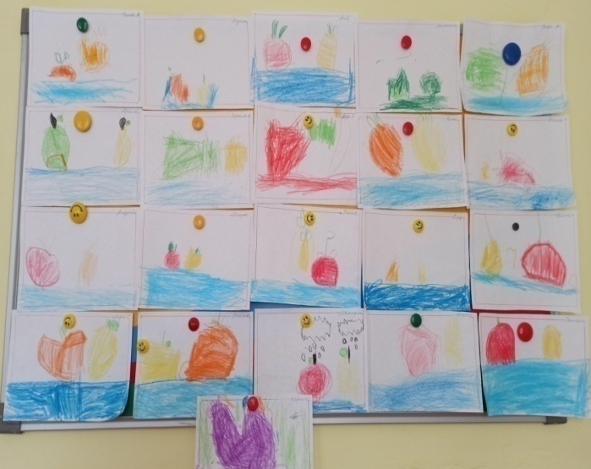

Аппликация
«Груша»

Учить детей создавать аппликативное изображение фрукта способом обрывной аппликации. Учить аккуратно работать с кистью и клеем.

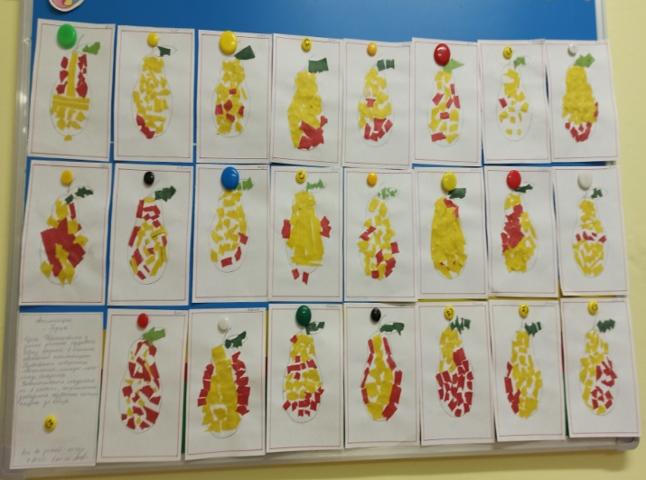

Лепка
«Гроздь винограда»

Закреплять приемы лепки: раскатывание шариков, расплющтивание между пальцами, раскатывание колбаски, укладывание элементов по контуру.

